**Лабораторная работа No3. Работа с электронной цифровой подписью.**

**Выполнил студент группы 20ИВ Заведий Владислав**

1. Для выполнения лабораторной работы необходимо установить и настроить браузер Mozila Thunderbird.После установки браузера, необходимо настроить учетную запись почты. Ввести полное имя, адрес существующей почти, пароль.После необходимо нажать на кнопку «Продолжить » и авторизовать свою почту(рисунок 1).

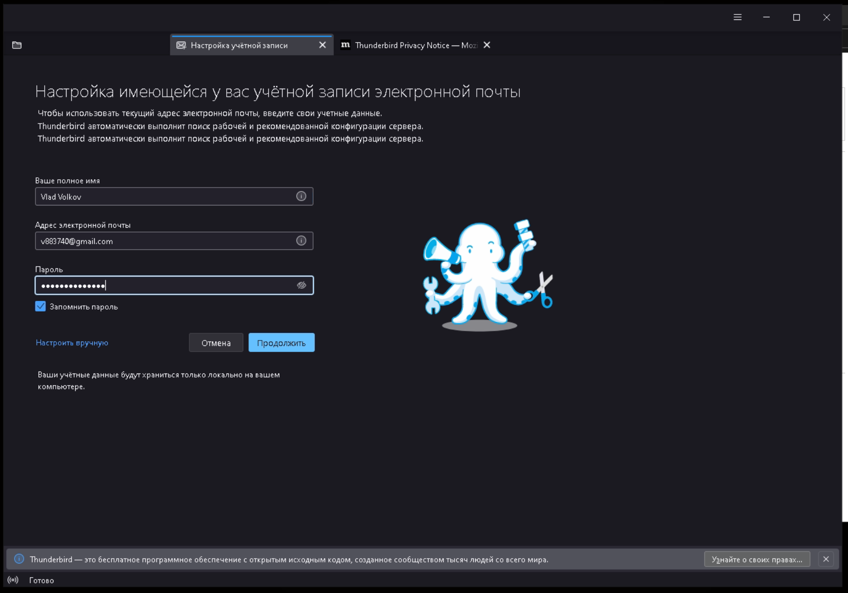

Рисунок 1 – Настройка учетной записи Mozila Thunderbird

1. После авторизации почты, браузер уведомит об удачном создании учетной записи(рисунок 2).В самом низу рисунка можно увидеть процесс загрузки сообщений с почты.

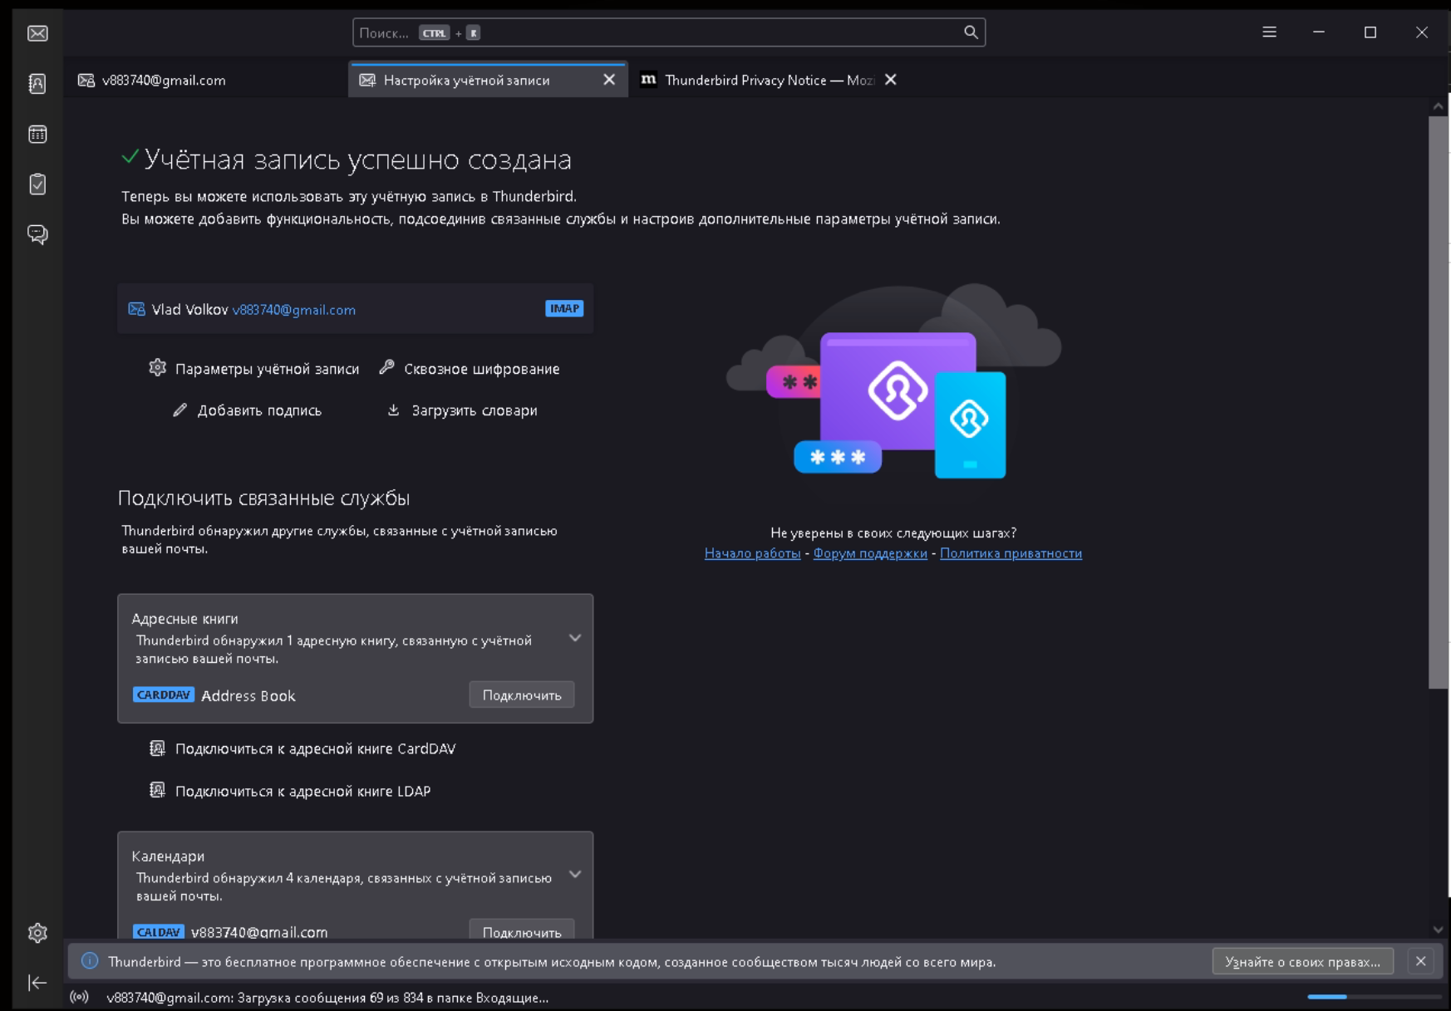

Рисунок 2 – Завершение создании учетной записи

1. Для создания сквозного шифрования необходимо перейти нажать на значок ≡ > Настройки учетной записи> выбрать учетную запись > Сквозное шифрование. В пункте OpenPGP нажать на кнопку добавить ключ (рисунок 3 ).

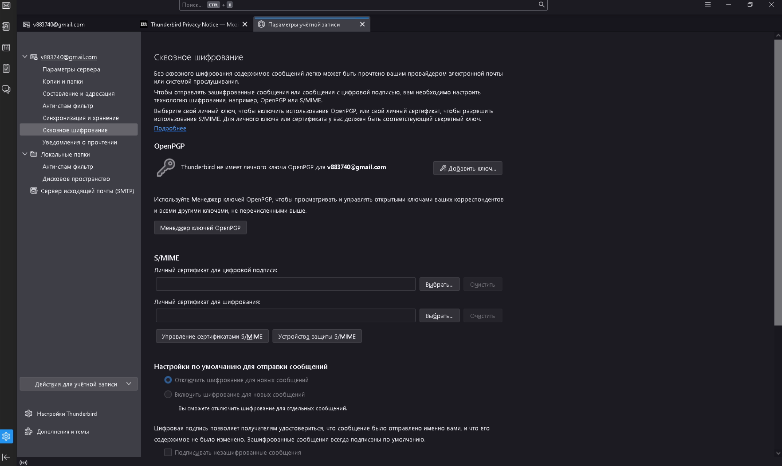

Рисунок 3 – Окно «Сквозное шифрование»

1. В появившимся окне выбрать пункт – Создать новый ключ OpenPGP(рисунок 4).

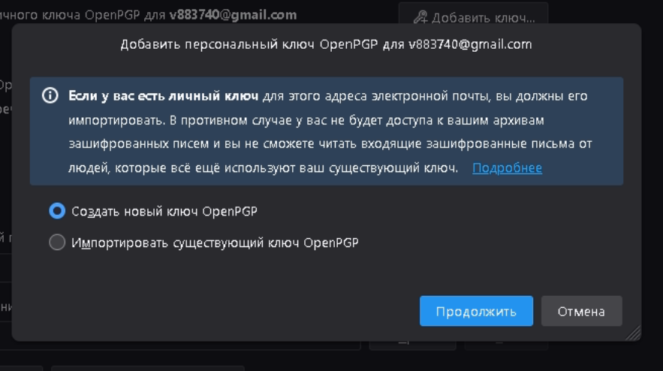

Рисунок 4 – Создание сквозного ключа шифрования

1. В окне добавления ключа нужно выбрать срок действия ключа, так же можно дополнительно изменить тип ключа и его размер(рисунок 5).

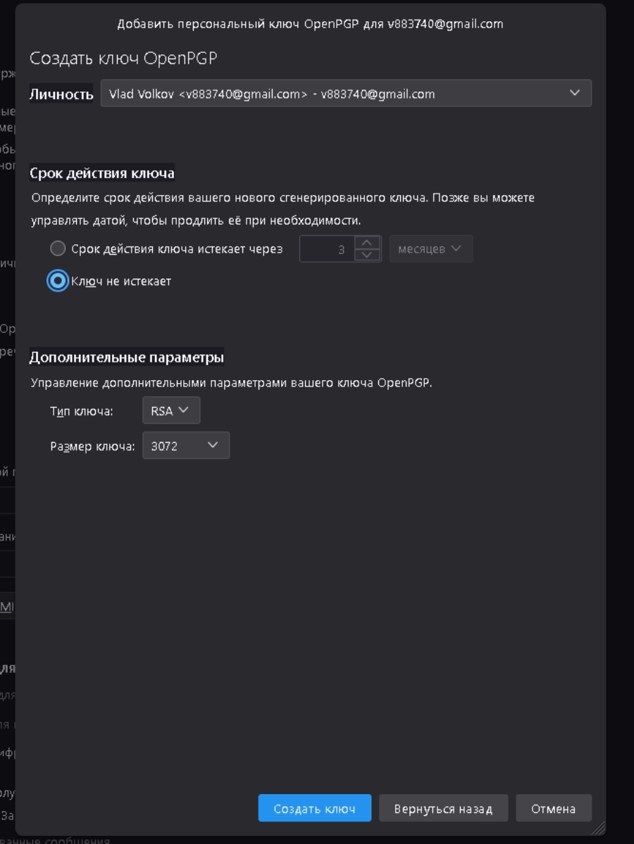

Рисунок 5 – Создание ключа

1. Следующим этапом необходимо подтвердить создание ключа(рисунок 6).

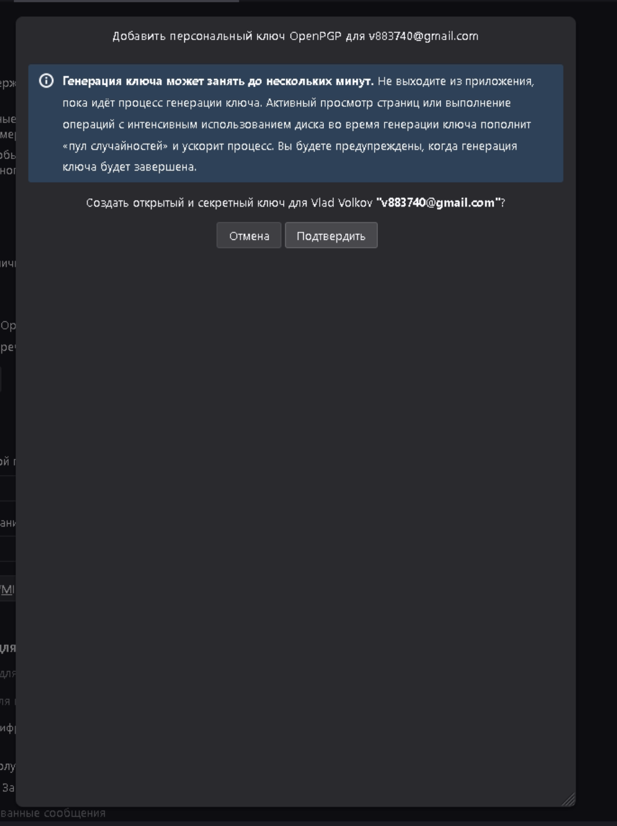

Рисунок 6 – Окно подтверждение ключа

1. В параметрах учетной записи, во вкладке сквозное шифрование отображен созданный ключ(рисунок 7).

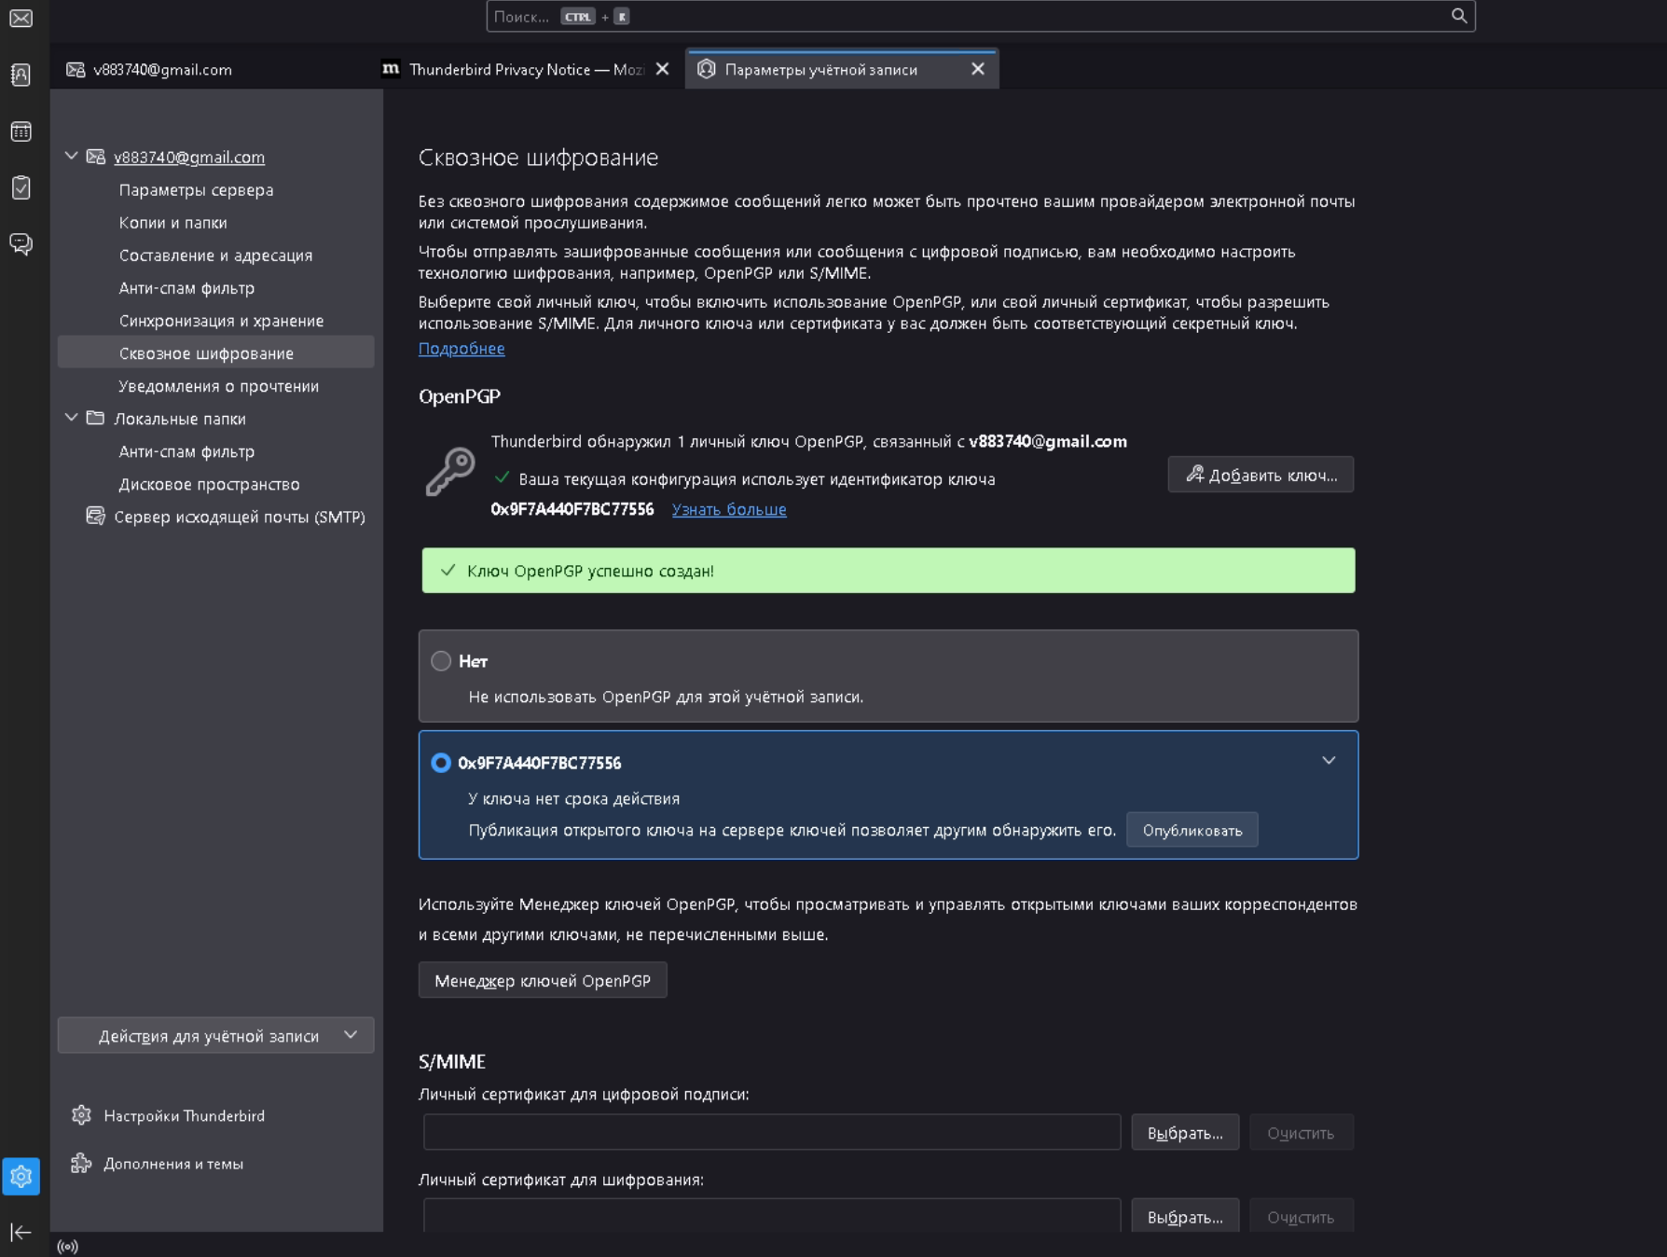

Рисунок 7 – Окно сквозное шифрование

1. Для использования ключа необходимо зайти в менеджер ключей. Первоначально необходимо зайти в меню Thunderbird, нажав на знак ≡. В выпадающем списке выбрать «Инструменты» (рисунок 8).

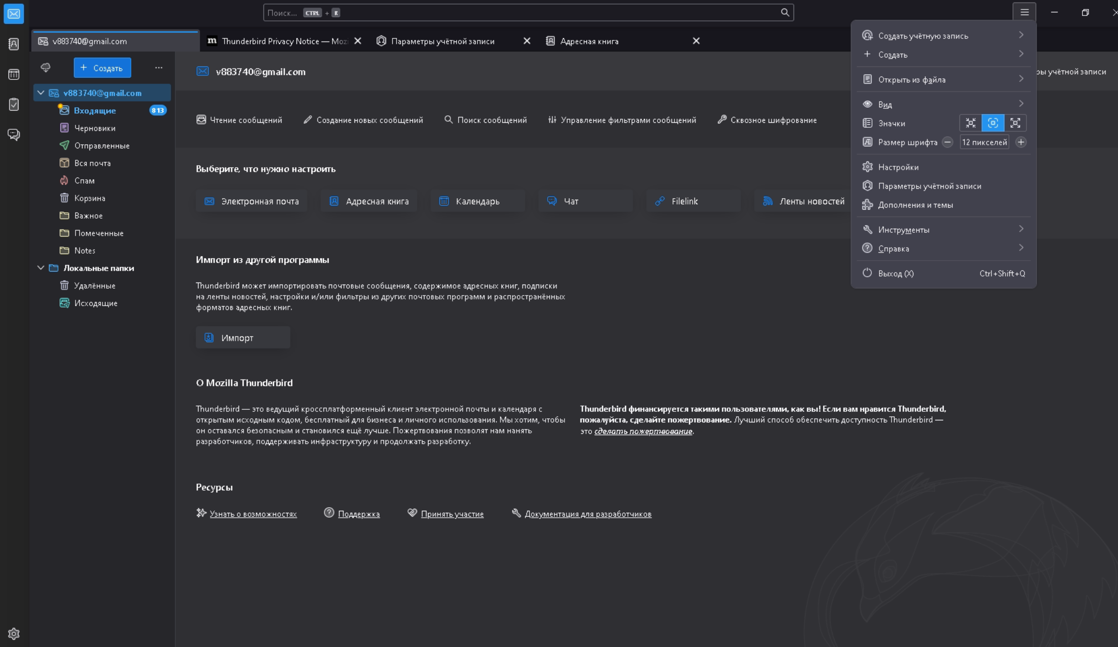

Рисунок 8 – Меню Thunderbird

1. В панели инструментов нажать на «Менеджер ключей OpenPGP»(рисунок 9).

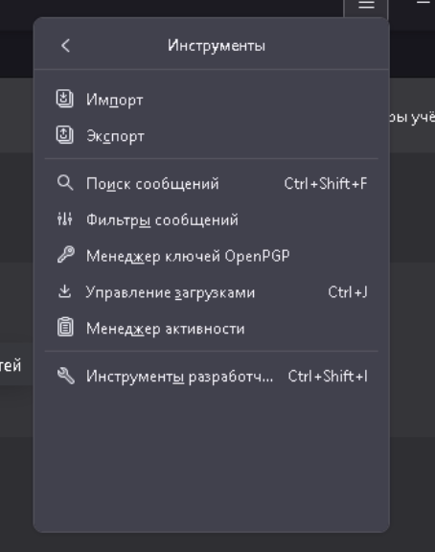

Рисунок 9 – Вкладка «Инструменты»

1. В появившимся окне «Менеджер ключей OpenPGP» выбрать ключ и нажать на него правым кликом мыши. В выпадающем списке выбрать пункт «Отправка открытых ключей по электронной почте».

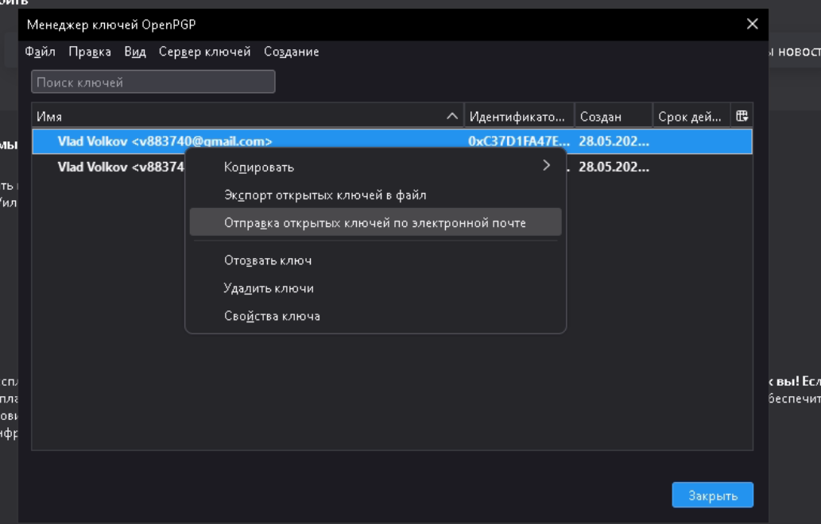

Рисунок 10 – Окно «Менеджер ключей OpenPGP»

1. В окне «Создание сообщения » необходимо заполнить формы сообщения, почту получателя, тему и текст сообщения. Ниже формы будет прикреплен файл с ключом шифрования.

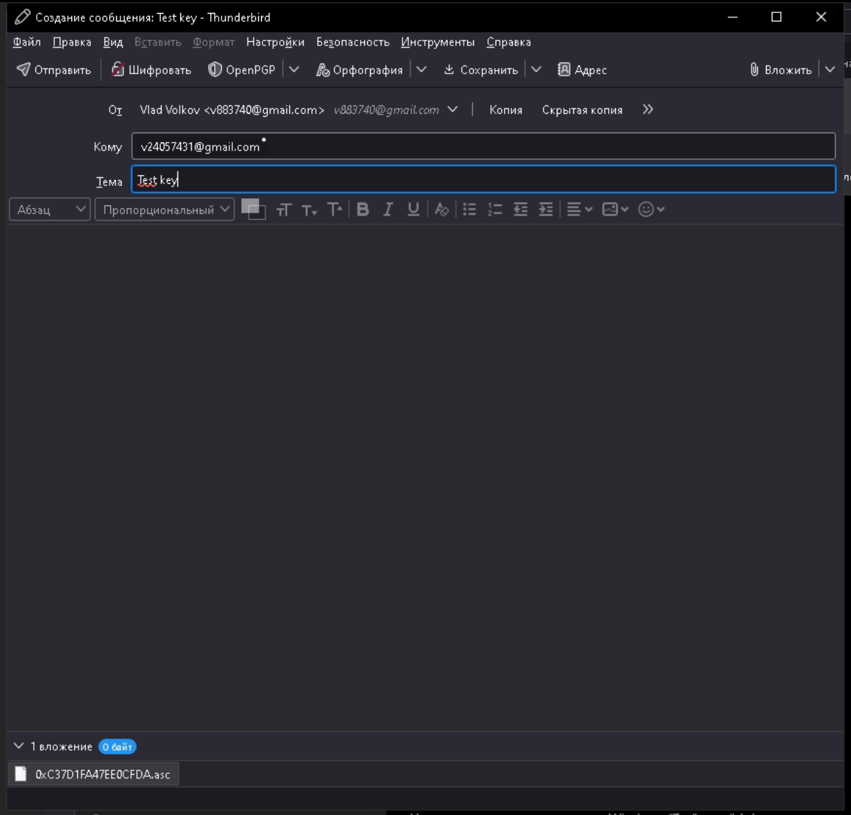

Рисунок 11 – Окно «Создание сообщения»